# Accueil :

# 

Le GEM est généralement ouvert :

* **le matin** sur RDV (Info, orientation, aide aux démarches…)
* **les après midi**, du lundi au vendredi de 14h à 17h (Sauf fermeture exceptionnelle ou sortie)
* **Quelques samedis et soirées** par mois

L’accueil se fait en « autonomie » (adhérents accueillants) ou en présence d’animateur.rices.

Pour plus de précisions, n’hésitez pas à nous contacter ou à consulter le planning diffusé chaque mois

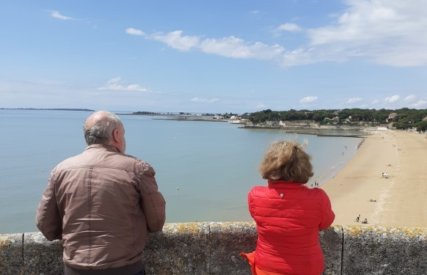

Après une période de découverte, les personnes accueillies décident librement si elles souhaitent adhérer au GEM.

**Adhésion annuelle : 12€**

Participation supplémentaire

*Merci de ne pas jeter sur la voie publique*

pour sorties, repas… (voir planning)

# Entraide et Renaissance

27 avenue de Fétilly 17000 La Rochelle

05.46.41.83.94

06.78.41.50.66

[gemlarochelle@adei17.com](mailto:gemlarochelle@adei17.com)

gemadhérentslarochelle@adei17.com

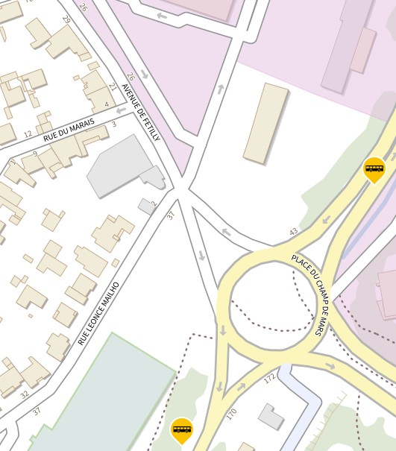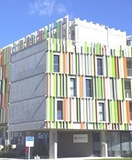

***Les***

**Sénioriales**

GROUPE D’ENTRAIDE MUTUELLE



Entraide et Renaissance

Illico *N°3*

*Arrêt Piscine*

*Ensemble face à la souffrance psychique*

Association loi 1901

Reconnue Groupe d’Entraide Mutuelle

Loi du 11 février 2005



Bandeau asso couleurs



# L’ASSOCIATION

Créée en 1977, l’association accueille des personnes majeures, fragilisées par des difficultés psychiques.

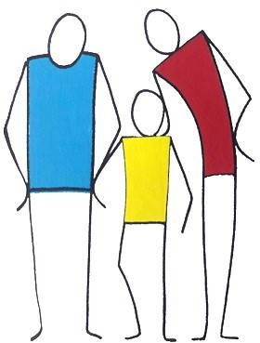Pour lutter contre l’isolement, les adhérents & animatrices salariées vous propose un lieu :

* *d’accueil*
* *d’écoute*
* *d’échanges conviviaux*
* *de rencontres susceptibles de créer du lien et de l’entraide*
* *d’activités mettant en valeur vos initiatives et/ou compétences*
* *d’animations, de sorties culturelles et de loisirs*
* *d’accompagnements de vos projets collectifs (écriture, séjour…)*
* *d’accompagnement individuel pour certaines de vos démarches administratives ou personnelles*

# 



**Les activités régulièrement**

**proposées** :

* + *Jeux de société*
  + *Bien-être, esthétique*
  + *Taï chi*
  + *Activité manuelle et créative*
  + *Marche*
  + 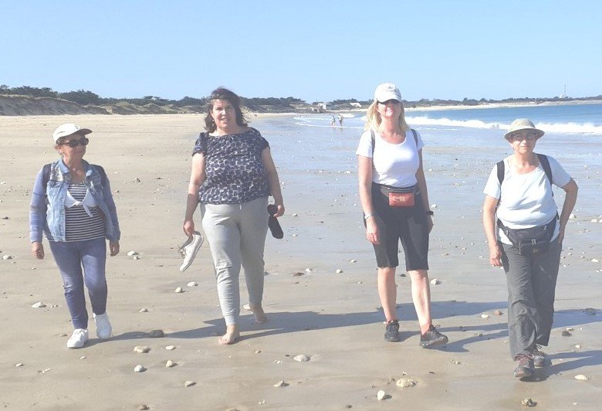*Cuisine*
  + *Jardinage*
  + *…*

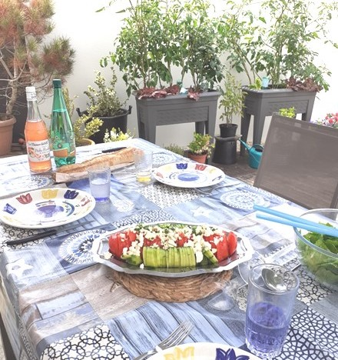

**Des sorties** sont organisées avec les adhérents: bowling, cinéma, conférences, visites diverses, voile …

**Des animations** ont lieu tout au long de l’année: repas de fin d’année, fêtes du calendrier, anniversaires, …

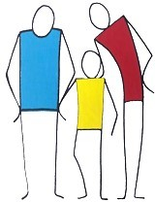



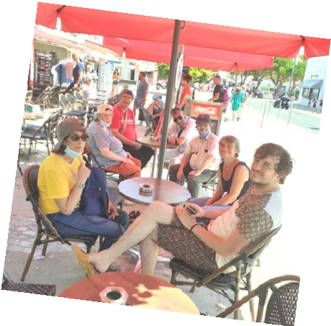

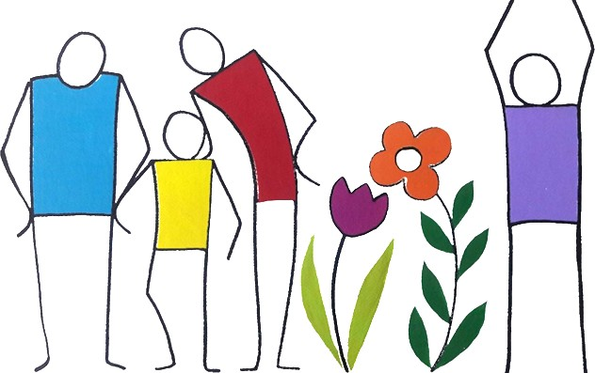**Des rencontres inter-GEM** sont aussi organisées avec les différents GEM du département et hors département.